

校　報



矢巾町立煙山小学校

Ｒ3.3.2(火)　第14号

紫波郡矢巾町北矢幅1-2

℡697－3163



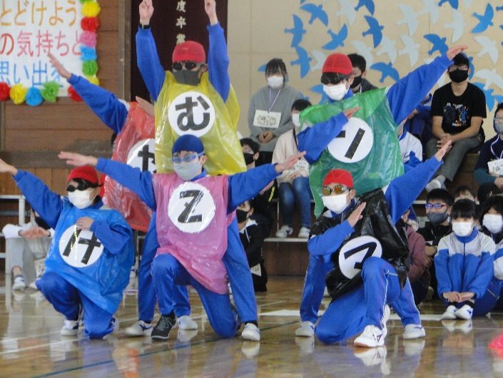３学期に入り、１年間の学習や生活のまとめに取り組む子供たち。さらに、児童会や委員会、マーチングなど様々な活動の引継が行われています。2月25日（木）には、それらの節目となる６年生を送る会が行われました。この行事は、３学期に引継を行った新児童会長をリーダーとする新執行部が企画・運営を行う最初の取組です。５年生以下の学年がそれぞれ招待状や会場の装飾などを分担し当日を迎えました。

児童会行事定番のケムヤマン

今年度は、密を防ぐために、体育館に全校が一堂に会するのではなく、体育館に待機している6年生のところに各学年が入れ替わり入場してプログラムを進める形で行いました。ほぼ4部構成のような形で行いましたが、6年生はその都度、学年に合わせた異なる内容の発表をしてくれました。

結果的に、例年より長い時間の会となりましたが、笑顔あふれ心温まる2時間となりました。様々な行事や活動が中止や延期になる中、自分たちにできることを考え頑張ってくれた6年生の皆さんにとって思い出の一つになったことでしょう。





3学期に入り、本校児童の活躍の知らせが続々と届いています。詳細は以下の通りです。受賞されたみなさん、おめでとうございます。

なお、例年、田園ホールにおいて行われていた町の児童生徒顕彰メダル授与式と青少年の論文作文コンクールの表彰式は、今年度は中止となり各学校で授与することとなりました。

【児童生徒顕彰メダル受賞者】＊全員分がそろい次第、授与します。

＜団体の部＞

　煙山小学校吹奏楽部

＜個人の部＞

4年 男児（スポーツチャンバラ）　 6年 女児（水泳）

6年 男児（スポーツチャンバラ）

【青少年の論文作文コンクール】

○中学年の部

最優秀賞　4年　女児

優秀賞　4年　女児　　優秀賞　　4年　女児

【岩手県書写書道作品コンクール】

優秀賞　3年　男児